**НЕГОСУДАРСТВЕННОЕ ОБРАЗОВАТЕЛЬНОЕ ЧАСТНОЕ УЧРЕЖДЕНИЕ ВЫСШЕГО ОБРАЗОВАНИЯ**

**«МОСКОВСКИЙ ФИНАНСОВО-ПРОМЫШЛЕННЫЙ УНИВЕРСИТЕТ «СИНЕРГИЯ»**

|  |  |  |
| --- | --- | --- |
| **Факультет/Институт** |  | Информационных технологий |
|  |  | (наименование факультета/ Института) |
| **Направление/специальность** |  | Информационные системы и технологии |
| **подготовки:** |  | (код и наименование направления /специальности подготовки) |
| **Форма обучения:** |  | очная |
|  |  | (очная, очно-заочная, заочная) |
|  |  |  |

**Лабораторный практикум № 6**

|  |  |  |  |  |
| --- | --- | --- | --- | --- |
| **по дисциплине** |  | Администрирование информационных систем | | |
|  | | |  | (наименование дисциплины) |

|  |  |  |  |  |
| --- | --- | --- | --- | --- |
| **Обучающийся** |  | **Кочетов Ярослав Анатольевич** |  |  |
|  |  | (ФИО) |  | (подпись) |
| **Группа** |  | **ВБИо-301рсоб** |  |
|  |  |  |  |

|  |  |  |  |  |
| --- | --- | --- | --- | --- |
| **Преподаватель** |  | Сибирев Иван Валерьевич |  |  |
|  |  | (ФИО) |  | (подпись) |

**Москва 2024 г.**

1. IIS уже установлен, его часть уже настраивали при включении REMOTEAPP. Проверяем с клиентской машины.

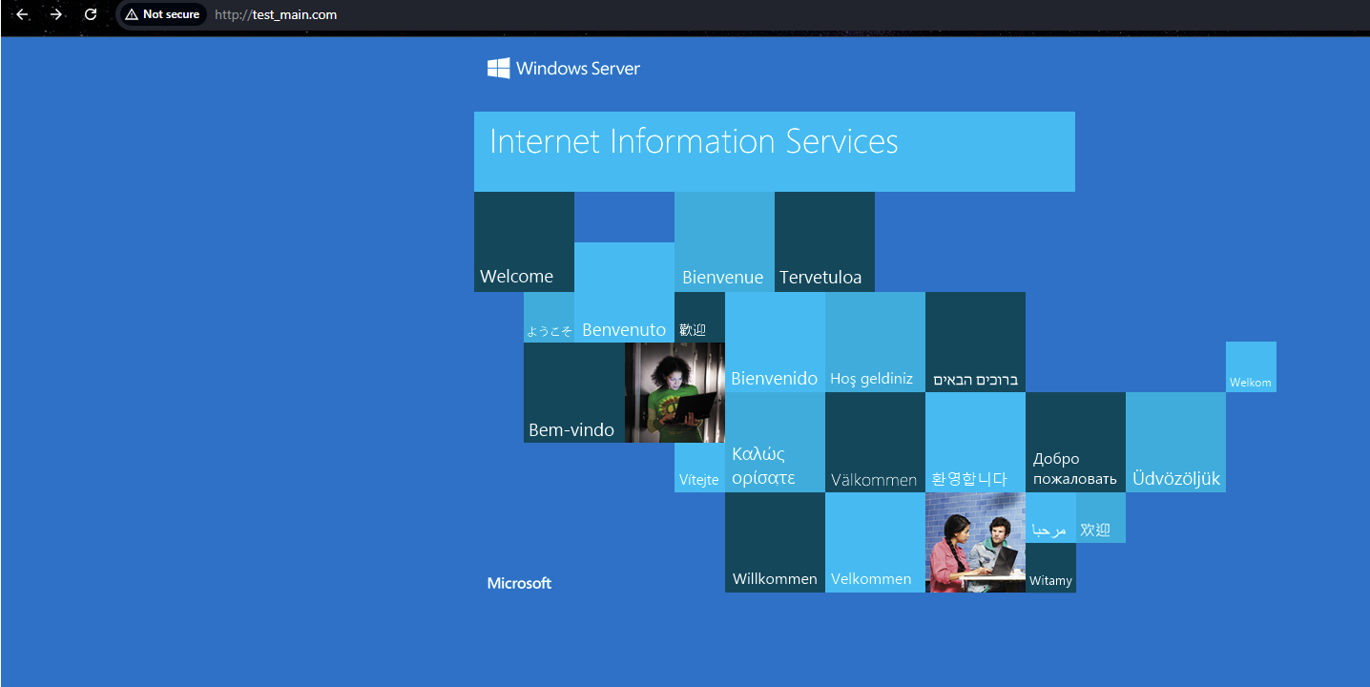

1. Создадим сайт на IIS

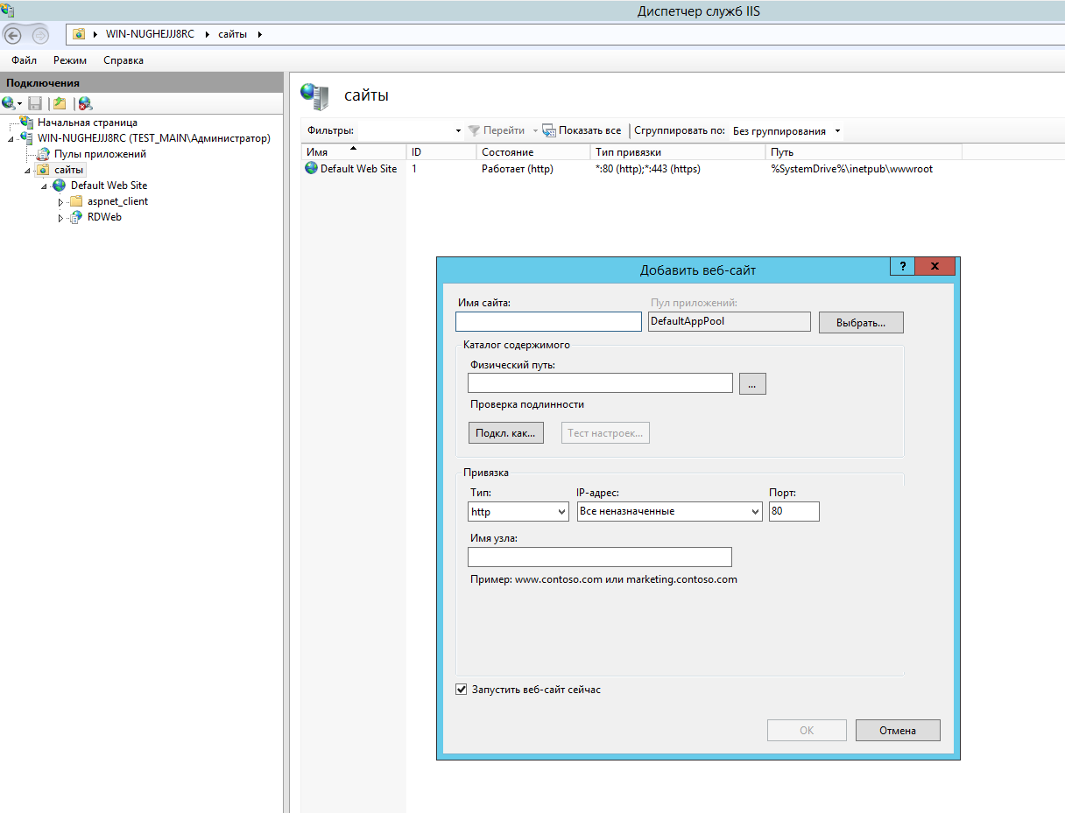

1. После указания параметров, сайт отображается в IIS.

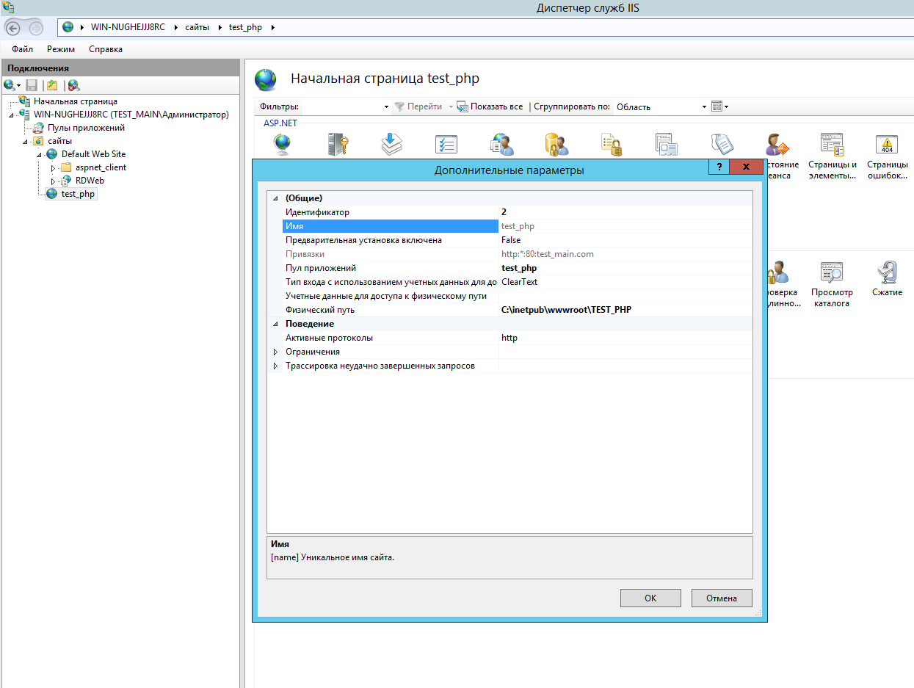

1. Кладем index.html в папку сайта и проверяем с клиентской машины.

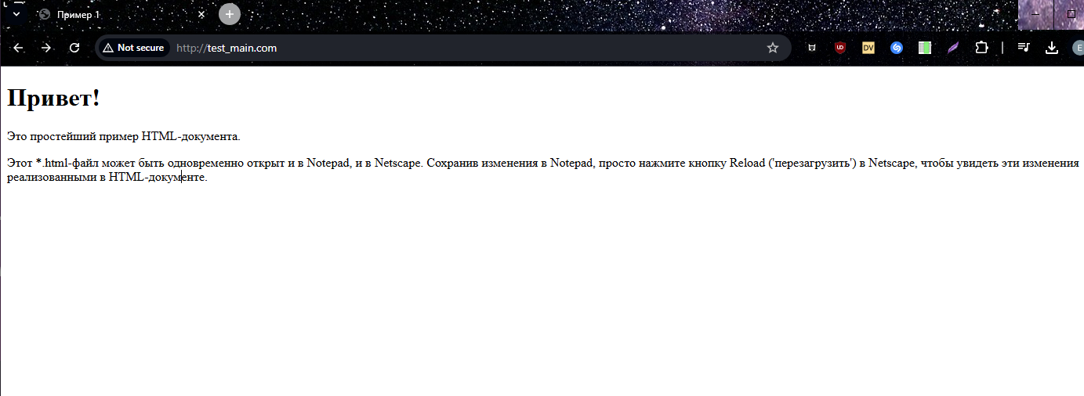

1. Для расширения функциональности сайта подключим PHP к нему.

Скачиваем дистрибутив и указывает в параметрах системы %PATH% для него.

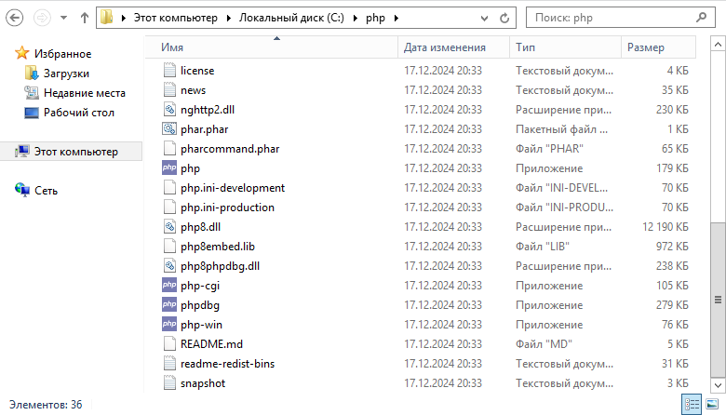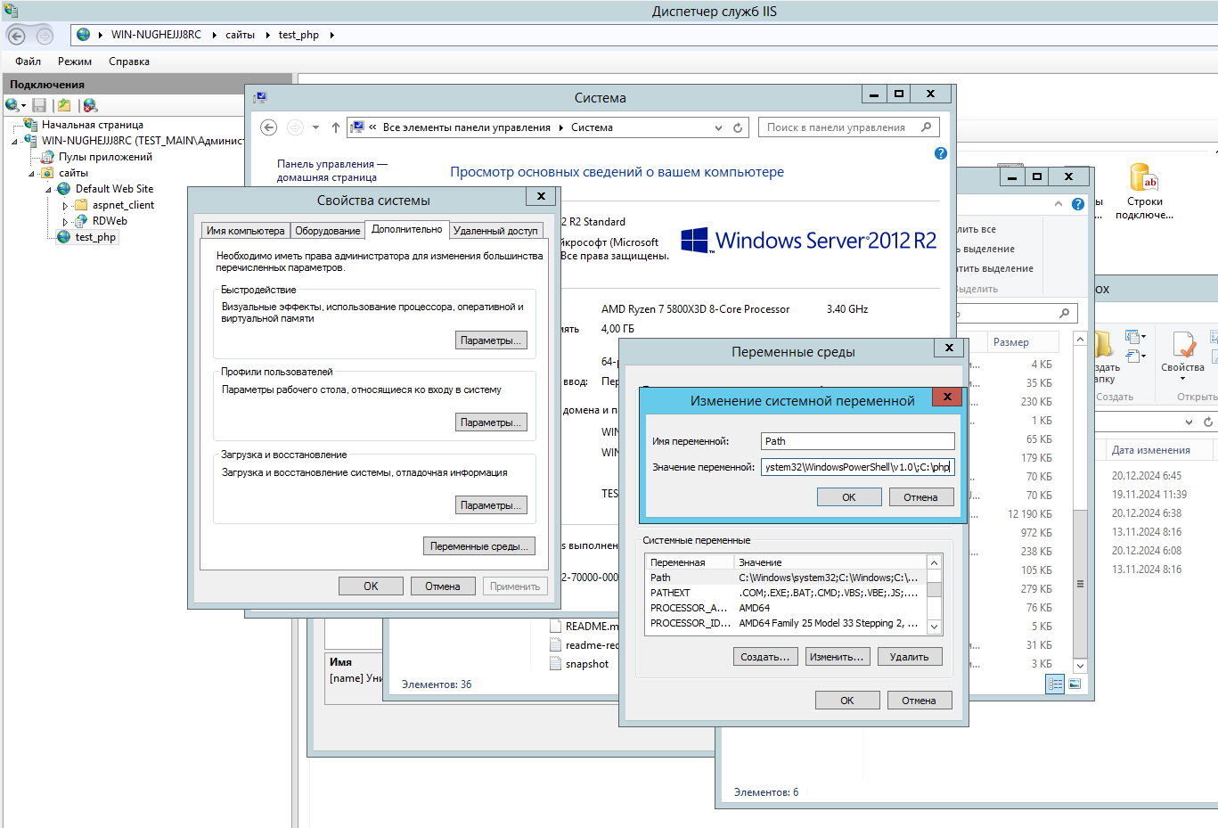

Проверяем что php доступен в системе

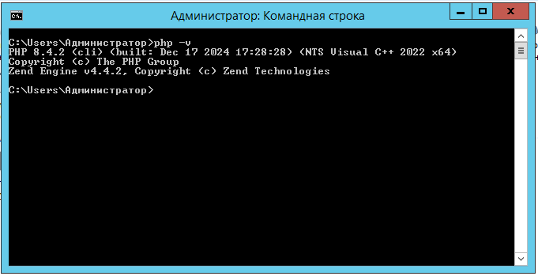

1. Устанавливаем CGI компонент IIS

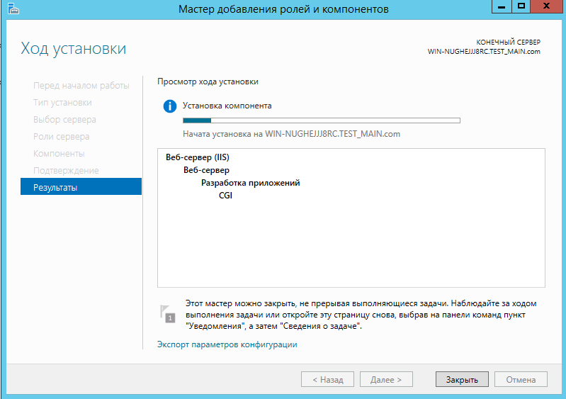

1. Добавляем сопоставление модуля

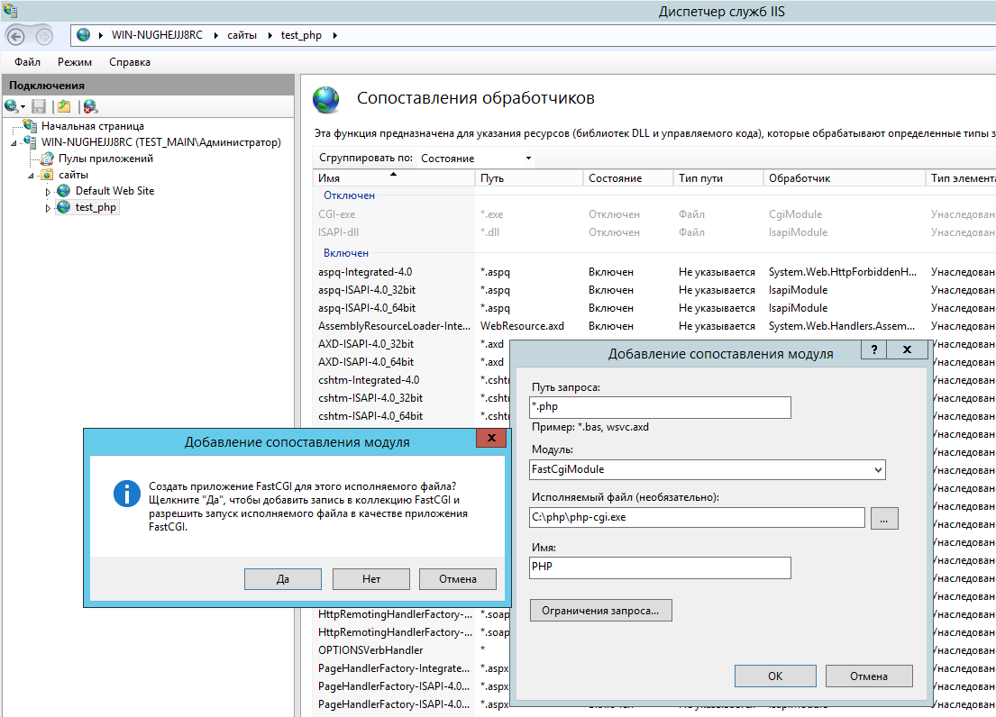

И index.php как файл по умолчанию

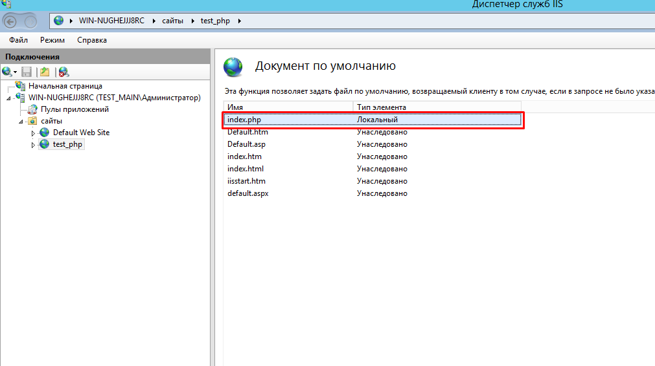

1. Проверяем доступность PHP с клиентской машины

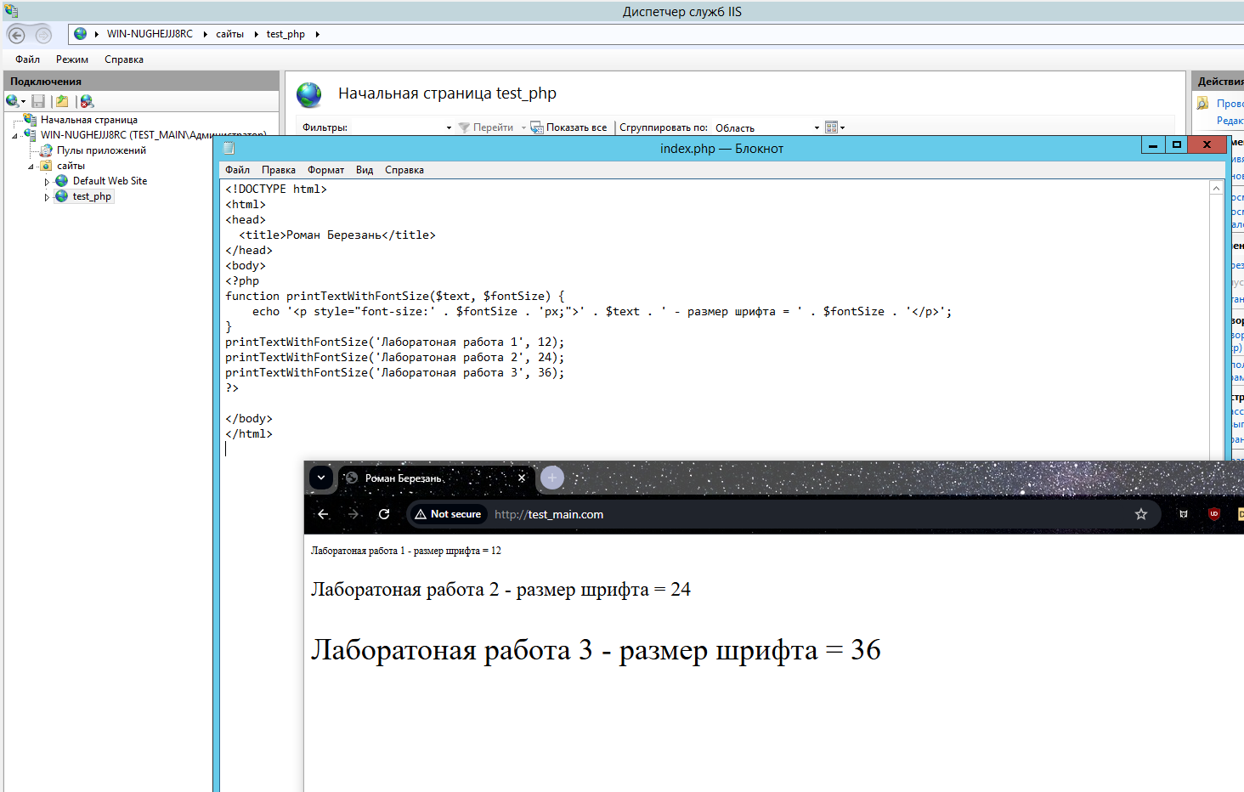

1. Устанавливаем компонент FTP

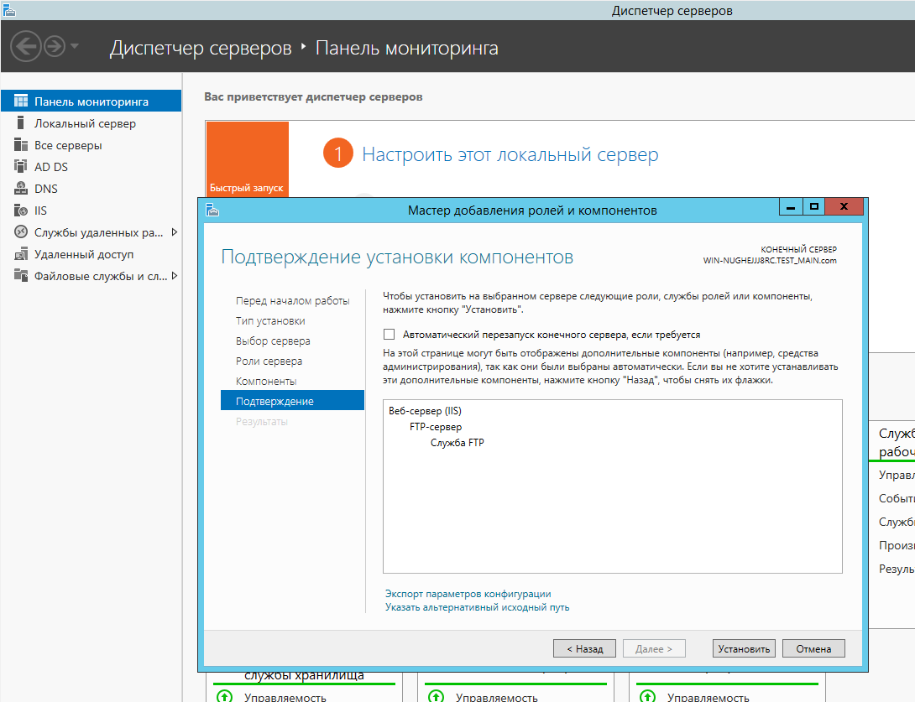

1. Добавляем FTP на IIS

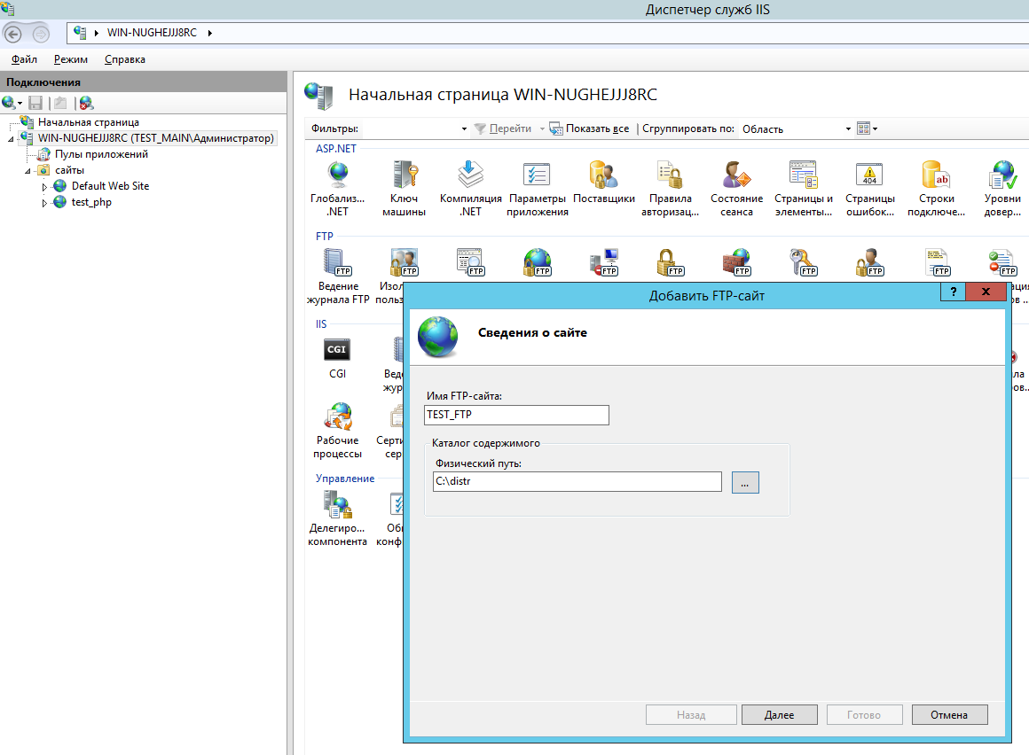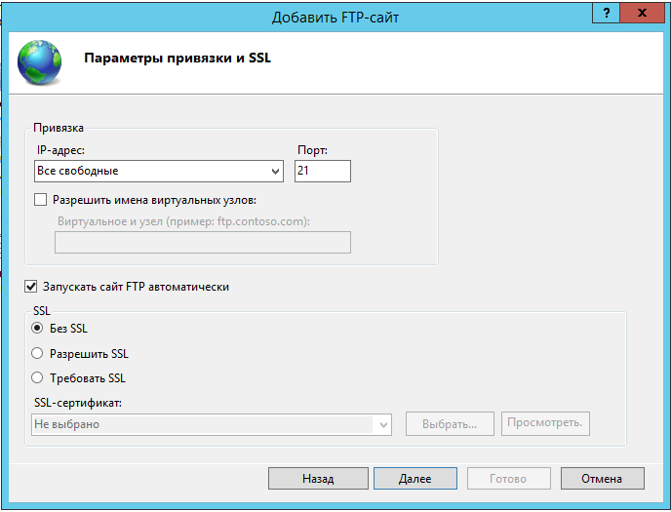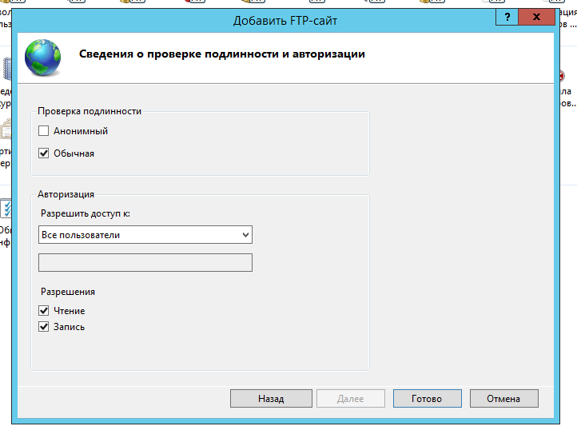

1. Добавляем правило в брендмауэр для доступа к FTP

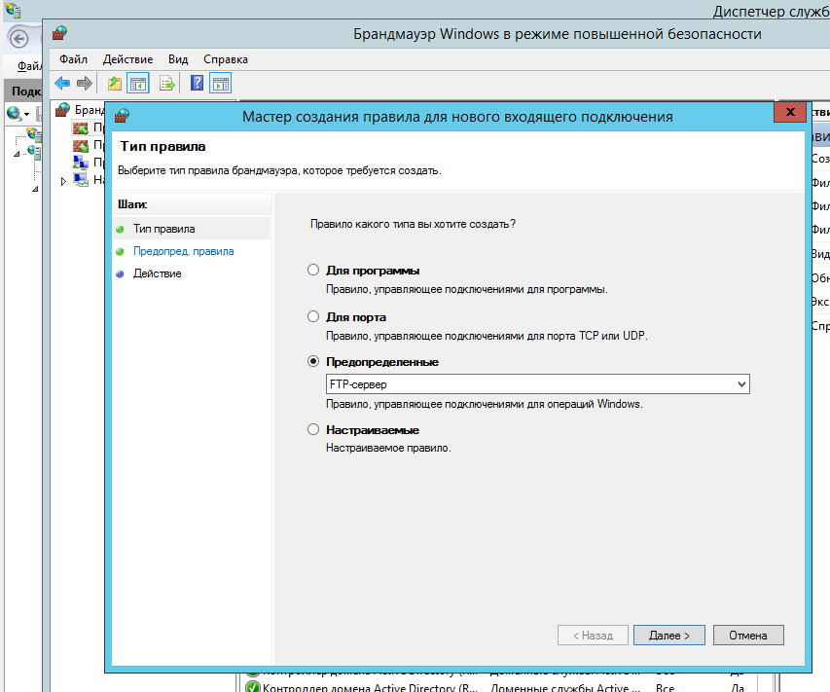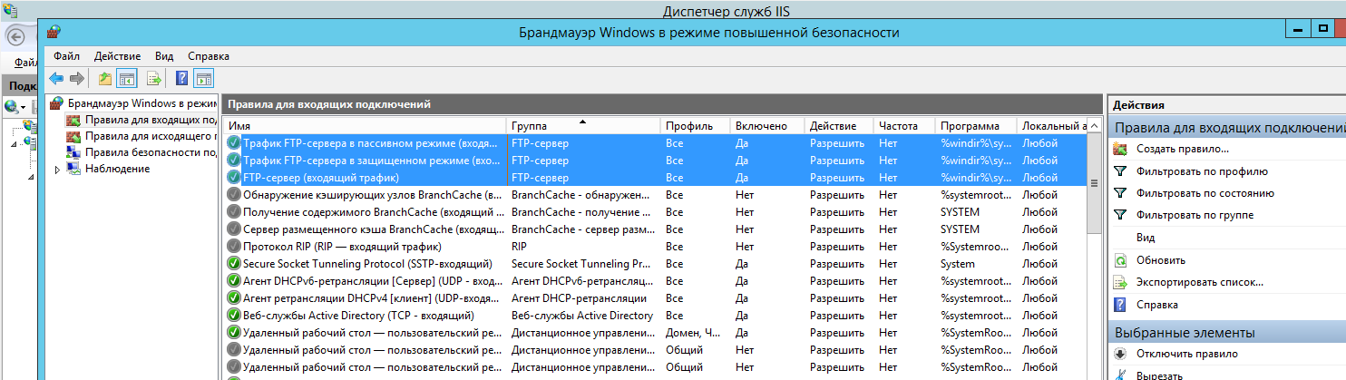

1. Проверяем доступность с сервера и клиентской машины

Сервер

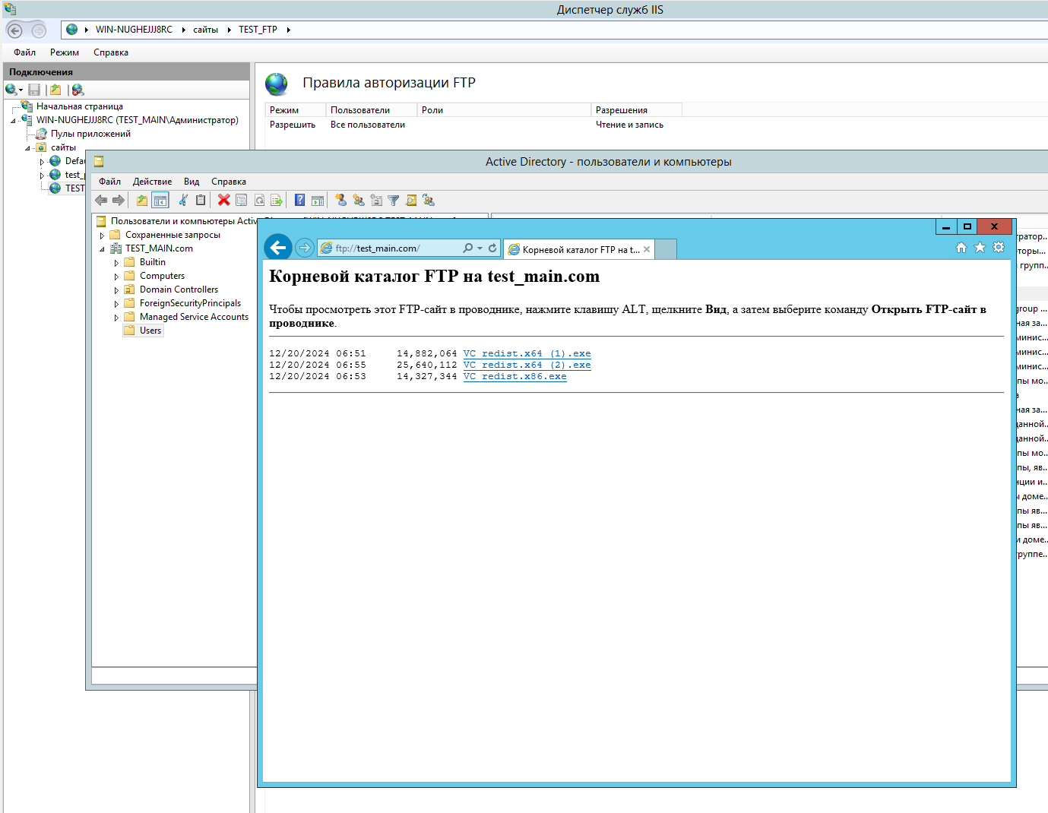

Клиентская машина, через WinSCP

